‘SAFESCAN’



Περιεχόμενα

# 

# Project-description-v1.0

# Use-case-v1.0

# Robustness-diagram-v1.0

# Class-diagram-v1.0

# Sequence-diagram-v1.0

# Test-cases-v1.0

# Project-code-v1.0

Project-description-v1.0

***‘SAFESCAN’***



ΟΜΑΔΑ: ΑΝΑΣΤΑΣΟΠΟΥΛΟΥ ΠΗΝΕΛΟΠΗ-ΚΩΝΣΤΑΝΤΙΝΑ Α.Μ: 1093322 4o ΕΤΟΣ

ΚΑΠΟΓΙΑΝΝΟΠΟΥΛΟΥ ΑΝΔΡΙΑΝΑ-ΘΕΟΔΩΡΑ Α.Μ: 1093379 4o ΕΤΟΣ

ΒΕΛΙΣΣΑΡΙΔΗ ΔΩΡΟΘΕΑ Α.Μ: 1093332 4o ΕΤΟΣ

ΚΟΛΛΙΑ ΔΑΝΑΗ-ΜΑΡΙΑ Α.Μ: 1093390 4o ΕΤΟΣ

ΤΖΟΥΜΑΝΗ ΦΩΤΕΙΝΗ Α.Μ: 1103079 3o ΕΤΟΣ

Στο τελικό μας παραδοτέο επιλέξαμε να συνεχίσουμε με την εφαρμογή Safescan του Project-description-v0.1. Από το πρώτο παραδοτέο έχουμε προσθέσει τα mock-up screens της λειτουργικής έκδοσης της εφαρμογής.

Η προσπάθεια όλων των μελών της ομάδας ήταν ισοδύναμη.

Το Safescan είναι μια εφαρμογή κινητού που έχει σκοπό την καταγραφή και την πρόληψη κινδύνων σε πραγματικό χρόνο. Μέσω αυτής είναι δυνατή η καταγραφή περιβαλλοντικών και κοινωνικών προβλημάτων που έχουν εντοπιστεί, ενημερώνοντας τις αρμόδιες αρχές αν αυτό κριθεί απαραίτητο. Σύμφωνα με την τοποθεσία των χρηστών, όσοι είναι εκτεθειμένοι στους επιβεβαιωμένους κινδύνους ενημερώνονται από την εφαρμογή. Παράλληλα, υποστηρίζονται εθελοντικές δράσεις με σκοπό την αποκατάσταση των καταγεγραμμένων προβλημάτων. Στόχος είναι η έγκαιρη ενημέρωση και η ενίσχυση της ασφάλειας μέσω της συνεργασίας των πολιτών.

**Mock-up screens**

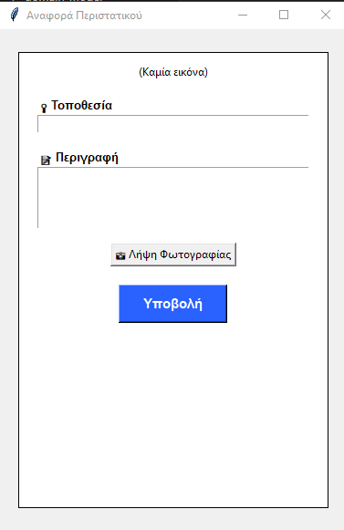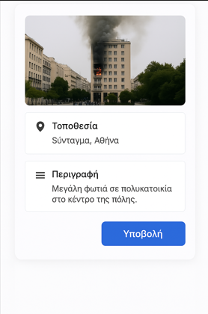 **Τελικό Αρχικό**

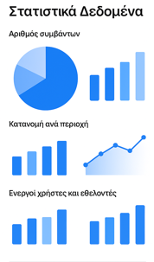 **Αρχικό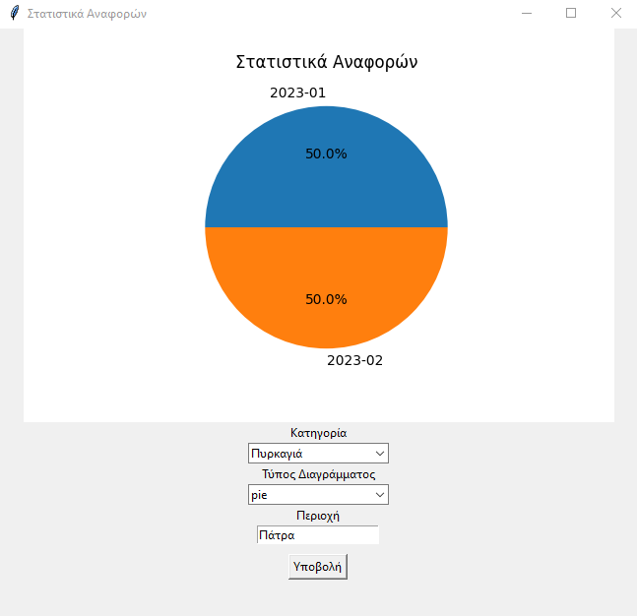Τελικό**

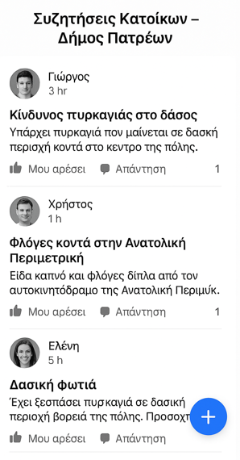**Αρχικό**

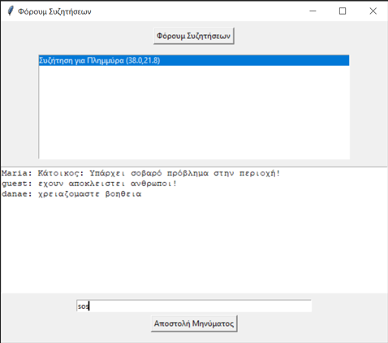**τελικό**

**Αρχικό**

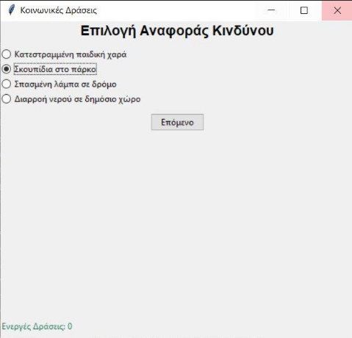**Τελικό**

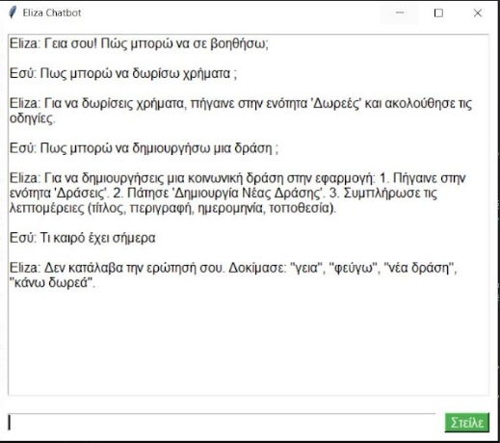**chatbot τελικό**

**Αρχικό**

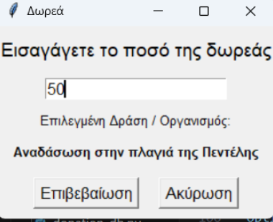**Τελικό**

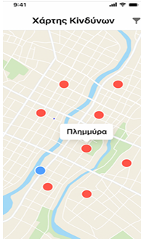 **Αρχικό**

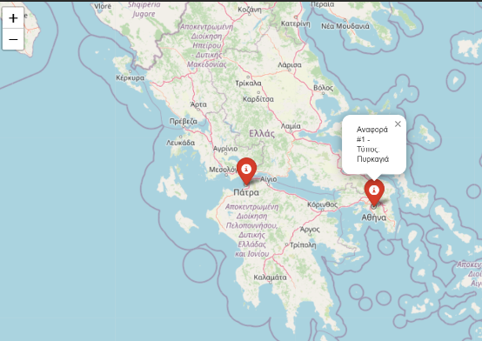**Τελικό**

Use-case-v1.0

***‘SAFESCAN’***



ΟΜΑΔΑ: ΑΝΑΣΤΑΣΟΠΟΥΛΟΥ ΠΗΝΕΛΟΠΗ-ΚΩΝΣΤΑΝΤΙΝΑ Α.Μ: 1093322 4o ΕΤΟΣ

ΚΑΠΟΓΙΑΝΝΟΠΟΥΛΟΥ ΑΝΔΡΙΑΝΑ-ΘΕΟΔΩΡΑ Α.Μ: 1093379 4o ΕΤΟΣ

ΒΕΛΙΣΣΑΡΙΔΗ ΔΩΡΟΘΕΑ Α.Μ: 1093332 4o ΕΤΟΣ

ΚΟΛΛΙΑ ΔΑΝΑΗ-ΜΑΡΙΑ Α.Μ: 1093390 4o ΕΤΟΣ

ΤΖΟΥΜΑΝΗ ΦΩΤΕΙΝΗ Α.Μ: 1103079 3o ΕΤΟΣ

Τα use-cases σε σχέση με το παραδοτέο 1 έχουν τροποποιηθεί καθώς αναθεωρήσαμε κάποιες αρχικές λειτουργίες της εφαρμογής.

Συγκεκριμένα σε σχέση με το use-casev0.1:

* Το use-case1 Χρήση εφαρμογής από τον χρήστη έχει διαγραφεί γιατί δεν πληρούσε τις απαραίτητες προδιαγραφές για την λειτουργικότητα που θέλαμε.
* Τo use-case2 μετονομάστηκε σε δημιουργία αναφοράς περιβαλλοντικού-κοινωνικού περιστατικού και εμπλουτίστηκε με βάση τους κανόνες.
* Το use-case3 Ανάλυση αναφοράς με AI εμπλουτίστηκε από 1 σε 4 επειδή καταλάβαμε ότι περιείχε πολλές λειτουργίες οι οποίες έπρεπε να περιγραφούν ξεχωριστά.
* Στο use-case4 δημιουργία κοινωνικής δράσης προστέθηκε η λειτουργία προσθήκης απαραίτητου χρηματικού ποσού για την διεκπεραίωση αυτής.
* Το Use-case5 Εγγραφή σε κοινωνική δράση δεν έχει αλλάξει.
* Το use-case6 Donation χρήματα σε κοινωνικές δράσεις ή

περιβαλλοντικούς οργανισμούς δεν έχει αλλάξει την βασική του λειτουργία.

* Το use-case7 που ήταν το google maps έχει αλλάξει ονομασία ( χάρτης κινδύνου) και αναφέρεται μόνο σε επιβεβαιωμένους κινδύνους και τους εμφανίζει σε χάρτη.
* Το use-case8 Σύνδεση της εφαρμογής με την ΕΜΥ για να ενημέρωση του χρήστη για ακραία καιρικά φαινόμενα είναι το ίδιο χωρίς αυτόματη λειτουργία(ο χρήστης πρέπει να πατήσει κουμπί).
* Το use-case9 φόρουμ συζητήσεων πλέον δεν προσθέτει αυτόματα τον χρήστη σε φόρουμ γίνεται αυτοβούλως.
* Το use-case10 στατιστικά δεν άλλαξε η βασική του λειτουργία.
* Το use-case11 δεν άλλαξε κάποια βασική του λειτουργία.
* To use-case12 αυτόματες λειτουργίες από το σύστημα διαγράφηκε γιατί προσθέσαμε περισσότερες backend λειτουργίες στα περισσότερα use-cases.

αλληλεπίδραση χρήστη-συστήματος Τέλος, κάναμε μερικά use-cases backend για να έχουν περισσότερη λειτουργικότητα για τον σκοπό της εφαρμογής.

**Use Case 1: Δημιουργία αναφοράς περιβαλλοντικού-κοινωνικού περιστατικού**

**\*\*Περιγραφή\*\***

Ο χρήστης καταγράφει ένα περιβαλλοντικό ή κοινωνικό περιστατικό μέσω φωτογραφίας, προσθέτει σχετικές πληροφορίες και το υποβάλλει προς αξιολόγηση από το σύστημα.

**\*\*Προϋποθέσεις\*\***

-Ο χρήστης να είναι εγγεγραμμένος στην εφαρμογή

- Η συσκευή διαθέτει λειτουργική κάμερα.

**\*\*Βασική ροή\*\***

1. Ο χρήστης πατάει το κουμπί ‘’ Δημιουργία αναφοράς περιστατικού’’ από την αρχική σελίδα.

2. Το σύστημα εμφανίζει την φόρμα δημιουργίας αναφοράς.

3. Ο χρήστης επιλέγει "Λήψη Φωτογραφίας".

4. Το σύστημα ενεργοποιεί την κάμερα της συσκευής και ζητά άδεια πρόσβασης εμφανίζοντας το μήνυμα "H εφαρμογή ζητά άδεια πρόσβασης στην κάμερα. Επιτρέπετε;"

5. Ο χρήστης τραβά φωτογραφία του περιστατικού.

6. Το σύστημα επιστρέφει στη φόρμα και εμφανίζει την φωτογραφία που ελήφθη.

7. Ο χρήστης συμπληρώνει σχόλια του περιστατικού και τοποθεσία στην σελίδα υποβολής της φόρμας και επιλέγει "Υποβολή".

8. Το σύστημα καταχωρεί τα δεδομένα και δημιουργεί νέα αναφορά στην βάση δεδομένων.

9. Το σύστημα εμφανίζει μήνυμα επιβεβαίωσης ότι η αναφορά υποβλήθηκε επιτυχώς και πως βρίσκεται σε διαδικασία ελέγχου.

**Εναλλακτική Ροή 1:** Ο χρήστης δεν δίνει άδεια πρόσβασης στην κάμερα

4.1 Το σύστημα εμφανίζει μήνυμα: "H εφαρμογή ζητά άδεια πρόσβασης στην κάμερα.Επιτρέπετε;"

4.1.2 Ο χρήστης επιλέγει είτε να δώσει άδεια, οπότε η ροή συνεχίζεται από το βήμα 4 της βασικής ροής ή να αρνηθεί την άδεια.

4.1.3 Αν ο χρήστης αρνηθεί, το σύστημα εμφανίζει μήνυμα ‘’Απαιτείτε άδεια χρήσης της κάμερας’’ και επιστρέφει τον χρήστη στην φόρμα.

**Εναλλακτική Ροή 2:** Ο χρήστης δεν συμπληρώνει όλα τα απαιτούμενα πεδία

7.1 Το σύστημα διαπιστώνει ότι δεν έχει δοθεί φωτογραφία, περιγραφή ή τοποθεσία.

7.2 Εμφανίζεται προειδοποιητικό μήνυμα: "Παρακαλώ συμπληρώστε όλα τα απαιτούμενα πεδία."

7.3 Ο χρήστης επιστρέφει στη φόρμα για να συμπληρώσει τα στοιχεία.

7.4 Η περίπτωση χρήσης συνεχίζεται από το βήμα 7 της βασικής ροής.

**Use Case 2: Έλεγχος Εγκυρότητας Αναφοράς**

**\*\*Περιγραφή\*\***

Το σύστημα αξιολογεί αν μια νέα αναφορά πληροί τα ελάχιστα κριτήρια εγκυρότητας, δηλαδή αν περιλαμβάνει σχετικές και επαρκείς φωτογραφίες και περιγραφή, ώστε να μπορεί να ληφθεί υπόψη ως πραγματικό περιστατικό.

**\*\*Προϋποθέσεις\*\***

Υπάρχει τουλάχιστον μία μη επιβεβαιωμένη αναφορά προς αξιολόγηση στη βάση δεδομένων.

**\*\*Βασική ροή\*\***

1. Το Σύστημα ανιχνεύει νέα μη επιβεβαιωμένη αναφορά στη βάση δεδομένων.
2. Ο Αξιολογητής Αναφοράς ανακτά τις φωτογραφίες της αναφοράς.
3. Ο Αξιολογητής Αναφοράς εκτελεί έλεγχο στις φωτογραφίες για να διαπιστώσει αν είναι σχετικές με πραγματικό περιστατικό (π.χ. φωτιά, πλημμύρα, ζημιές).
4. Το Σύστημα αποθηκεύει το αποτέλεσμα του ελέγχου φωτογραφιών..
5. Ο Αξιολογητής ανακτά την περιγραφή της αναφοράς.
6. Ο Αξιολογητής ελέγχει αν η περιγραφή είναι σαφής, πλήρης και σχετική με τον κίνδυνο.
7. Το Σύστημα αποθηκεύει το αποτέλεσμα του ελέγχου περιγραφής.
8. Ο Αξιολογητής συνδυάζει τα αποτελέσματα ελέγχου εικόνας και περιγραφής.
9. Ο Αξιολογητής αποφασίζει αν η αναφορά είναι έγκυρη ή μη έγκυρη.
10. Το Σύστημα καταχωρεί την τελική απόφαση στο πεδίο κατάστασης της αναφοράς ("Έγκυρη" ή "Μη Έγκυρη") και ενημερώνει τον χρήστη.

**Εναλλακτική Ροή 1:** Προβληματική Φωτογραφία (στο Βήμα 3)

3.1. Αν το σύστημα εντοπίσει ακατάλληλο ή προσβλητικό περιεχόμενο στις φωτογραφίες:

3.2 Η αναφορά απορρίπτεται αυτόματα.

3.3 Το σύστημα την καταχωρεί ως  “Μη Έγκυρη”.

3.4 Η διαδικασία αξιολόγησης τερματίζεται.

**Εναλλακτική Ροή 2**: Ακατάλληλο ή ανεπαρκές κείμενο (στο Βήμα 6)

6.1 Αν το κείμενο είναι ασαφές, ακατάλληλο ή δεν σχετίζεται με κίνδυνο:

6.2. Η αναφορά απορρίπτεται.

6.3. Το σύστημα την καταχωρεί ως  “Μη Έγκυρη”.

6.4. Η διαδικασία αξιολόγησης τερματίζεται.

**Use Case 3: Υπολογισμός κινδύνου αναφοράς**

**\*\*Περιγραφή\*\***

Όταν μια αναφορά έχει χαρακτηριστεί ως έγκυρη, το σύστημα υπολογίζει το ποσοστό επικινδυνότητας και ταξινομεί το περιστατικό σε συγκεκριμένη κατηγορία κινδύνου (π.χ. φωτιά, πλημμύρα, κοινωνικός κίνδυνος), με βάση το περιεχόμενο και την τοποθεσία της.

**\*\*Προϋποθέσεις\*\***

Η αναφορά έχει ήδη χαρακτηριστεί ως “Έγκυρη” από προηγούμενο έλεγχο εγκυρότητας.

**\*\*Βασική ροή\*\***

1. Το Σύστημα λαμβάνει ως είσοδο μια αναφορά με κατάσταση "Έγκυρη".
2. Ο Διαχειριστής Εκτίμησης Κινδύνου ανακτά τα δεδομένα της αναφοράς (περιγραφή, φωτογραφίες, τοποθεσία).
3. Ο Διαχειριστής Εκτίμησης Κινδύνου αναλύει τη γενική θεματολογία και το περιεχόμενο της αναφοράς.
4. Ο Διαχειριστής Εκτίμησης Κινδύνου εξετάζει τη σοβαρότητα και το είδος των περιγραφόμενων στοιχείων.
5. Ο Διαχειριστής Εκτίμησης Κινδύνου λαμβάνει υπόψη την τοποθεσία και τη γεωγραφική σημασία του περιστατικού.
6. Ο Διαχειριστής Εκτίμησης Κινδύνου συσχετίζει το περιστατικό με ιστορικά δεδομένα, όπου υπάρχουν.
7. Ο Διαχειριστής Εκτίμησης Κινδύνου υπολογίζει το τελικό ποσοστό κινδύνου (σε μορφή ποσοστού %).
8. Το Σύστημα καταχωρεί το ποσοστό κινδύνου στο αρχείο της αναφοράς.
9. Ο Διαχειριστής Εκτίμησης Κινδύνου καθορίζει την κατηγορία κινδύνου (π.χ. φυσικός, κοινωνικός, τεχνικός κ.ά.).
10. Το Σύστημα καταχωρεί την κατηγορία στην βάση δεδομένων.

**Εναλλακτική Ροή 1**: Αδυναμία Υπολογισμού Κινδύνου (στο Βήμα 7)

7.1 Αν παρουσιαστεί σφάλμα κατά τον υπολογισμό του ποσοστού κινδύνου (π.χ. έλλειψη δεδομένων ή τεχνικό σφάλμα):

7.2.1. Το σύστημα καταχωρεί στο πεδίο ποσοστού κινδύνου null τιμή..

7.2.2. Η αναφορά διατηρείται ως  "Έγκυρη", αλλά χωρίς εκτίμηση κινδύνου.

7.2.3. Ο διαχειριστής ειδοποιείται για πιθανή χειροκίνητη επανεξέταση.

**Use Case4: Ειδοποίηση κοντινών χρηστών για περιστατικό**

**\*\*Περιγραφή\*\***

Το σύστημα εντοπίζει χρήστες που βρίσκονται σε κοντινή απόσταση από ένα επικίνδυνο περιστατικό και τους αποστέλλει ειδοποίηση με σχετικές πληροφορίες.

**\*\*Προϋποθέσεις\*\***

* Υπάρχει επιβεβαιωμένη και έγκυρη αναφορά περιστατικού.
* Έχει υπολογιστεί ποσοστό κινδύνου ≥ καθορισμένου ορίου ειδοποίησης.
* Οι χρήστες έχουν ενεργοποιημένη την επιλογή γεωεντοπισμού και ειδοποιήσεων.

**\*\*Βασική ροή\*\***

1. Το Σύστημα ανακτά την τοποθεσία του περιστατικού από την αναφορά.
2. Ο Ειδοποιητής Κοντινών Χρηστών μετατρέπει την τοποθεσία σε γεωγραφικές συντεταγμένες.
3. Το Σύστημα εντοπίζει χρήστες που έχουν ενεργοποιημένη λειτουργία γεωεντοπισμού.
4. Ανακτά τις πιο πρόσφατες συντεταγμένες αυτών των χρηστών από τη βάση δεδομένων.
5. Υπολογίζει την απόσταση κάθε χρήστη από το περιστατικό.
6. Επιλέγει όσους βρίσκονται εντός της προκαθορισμένης ακτίνας (π.χ. 500μ–2χλμ).
7. Από αυτούς, φιλτράρει όσους έχουν απενεργοποιήσει τις ειδοποιήσεις.
8. Για κάθε επιλέξιμο χρήστη, δημιουργεί προσωποποιημένη ειδοποίηση με περιγραφή και τοποθεσία περιστατικού.
9. Αποστέλλει την ειδοποίηση μέσω της υπηρεσίας push notifications.
10. Καταχωρεί στη βάση δεδομένων το αποτέλεσμα αποστολής για κάθε χρήστη (επιτυχία ή αποτυχία).

**Εναλλακτική Ροή 1**: Κανένας διαθέσιμος χρήστης σε κοντινή απόσταση (στο Βήμα 6)

6Α. Αν δεν εντοπιστεί κανένας χρήστης εντός της ακτίνας:

6Α.1. Το σύστημα σημειώνει την ειδοποίηση ως  "Αποτυχία" στη βάση δεδομένων.

6Α.2. Η διαδικασία τερματίζεται χωρίς αποστολή ειδοποιήσεων.

**Εναλλακτική Ροή 2**: Αποτυχία αποστολής ειδοποίησης (στο Βήμα 9)

9.1. Αν η υπηρεσία push notification επιστρέψει σφάλμα αποστολής:

9.2.1. Το σύστημα σημειώνει την ειδοποίηση ως  "Αποτυχία" στη βάση δεδομένων.

9.2.2. Προγραμματίζεται επαναπροσπάθεια αποστολής ή ενημέρωση διαχειριστή.

**Use Case 5: Ειδοποίηση Αρμόδιας Αρχής για Περιστατικό Υψηλού Κινδύνου**

**\*\*Περιγραφή\*\***

Το σύστημα ειδοποιεί αυτόματα την κατάλληλη αρμόδια αρχή για ένα επικίνδυνο περιστατικό, όταν το ποσοστό κινδύνου που υπολογίστηκε υπερβαίνει το κρίσιμο όριο.

**\*\*Προϋποθέσεις\*\***

Η αναφορά να είναι έγκυρη και να έχει ποσοστό κινδύνου.

**\*\*Βασική ροή\*\***

1. Ο Ειδοποιητής Αρχών Controller ανακτά αναφορά με ποσοστό κινδύνου.
2. Το σύστημα ανακτά το ποσοστό κινδύνου από τη βάση δεδομένων.
3. Ελέγχει αν το ποσοστό κινδύνου ≥ 70% (κατώφλι ειδοποίησης).
4. Ανακτά την κατηγορία κινδύνου της αναφοράς από τη βάση δεδομένων.
5. Το σύστημα ανακτά τις διαθέσιμες αρχές και επιλέγει την κατάλληλη με βάση την κατηγορία κινδύνου.
6. Αντιστοιχίζει την αρμόδια αρχή με το URL επικοινωνίας της (API endpoint).
7. Συντάσσει πακέτο ειδοποίησης με τα δεδομένα της αναφοράς: περιγραφή, κατηγορία, τοποθεσία, ποσοστό κινδύνου.
8. Αποστέλλει το πακέτο ειδοποίησης μέσω HTTP POST προς την αρμόδια αρχή.
9. Λαμβάνει και καταγράφει την απόκριση της αρχής (π.χ. success, error).
10. Ενημερώνει τη βάση δεδομένων με την τελική κατάσταση ειδοποίησης (επιτυχία/αποτυχία).

**Εναλλακτική Ροή 1**: Αποτυχία αποστολής (στο Βήμα 8–9)

9.1. Αν η αποστολή αποτύχει (π.χ. σφάλμα HTTP, timeout):

9.2.1. Το σύστημα καταγράφει την αποτυχία στο log.

9.2.2. Προγραμματίζει νέα προσπάθεια μετά από Χ λεπτά.

9.2.3. Αν αποτύχει και η δεύτερη προσπάθεια, ειδοποιείται ο διαχειριστής συστήματος για χειροκίνητη παρέμβαση.

**Εναλλακτική Ροή 2**: Μη διαθέσιμη κατάλληλη αρχή (στο Βήμα 5)

5.1. Αν δεν υπάρχει αντιστοίχιση της κατηγορίας κινδύνου με συγκεκριμένη αρχή:

5.2.1. Το σύστημα επιλέγει την προεπιλεγμένη αρχή (π.χ. 112).

5.2.2. Καταγράφει την απουσία αντιστοίχισης σε ειδικό αρχείο log.

**Use Case 6 : Χάρτης Κινδύνων**

**\*\*Περιγραφή\*\***

Ο χρήστη μπορεί να δει διαδραστικό χάρτη κινδύνων, οι οποίοι ανανεώνονται αυτόματα με κάθε νέα καταχώρηση.

**\*\*Προϋποθέσεις\*\***

-Ενεργοποίηση τοποθεσίας στο αρχικό login.

**\*\*Βασική Ροή\*\***

1. Ο χρήστης επιλέγει το κουμπί “Χάρτης Κινδύνων” από την αρχική σελίδα της εφαρμογής.
2. Το σύστημα ανακτά όλες τις επιβεβαιωμένες αναφορές κινδύνων από την βάση δεδομένων.
3. Το σύστημα μετατρέπει τις γεωγραφικές συντεταγμένες των αναφορών σε σημεία τοποθεσίας.
4. Το σύστημα εμφανίζει έναν διαδραστικό χάρτη με τις επιβεβαιωμένες αναφορές(ή επιβεβαιωμένους κινδύνους) ως δείκτες.
5. Ο χρήστης μπορεί να πατήσει πάνω σε κάθε δείκτη και το σύστημα του εμφανίζει το είδος του κινδύνου, ένα pop-up μήνυμα.
6. Το σύστημα συνεχίζει να παρακολουθεί την βάση δεδομένων για νέες επιβεβαιωμένες αναφορές.
7. Όταν εντοπιστεί νέα επιβεβαιωμένη αναφορά, το σύστημα την προσθέτει αυτόματα στον χάρτη χωρίς επανεκκίνηση της προβολής.
8. Ο χρήστης μπορεί να πατήσει κουμπί zoom in και out ώστε να δει τον χάρτη μεγεθυμένο και μη.

**\*\*Εναλλακτική Ροή 1\*\*** Αποτυχία σύνδεσης με τη βάση δεδομένων

2.1. Το σύστημα δεν μπορεί να ανακτήσει τις επιβεβαιωμένες αναφορές.

2.2. Το σύστημα εμφανίζει κατάλληλο μήνυμα σφάλματος: “Αποτυχία φόρτωσης δεδομένων. Προσπαθήστε ξανά αργότερα.”

2.3. Ο χρήστης μπορεί να πατήσει κουμπί “Επαναφόρτωση”.

**\*\*Εναλλακτική Ροή 2\*\*** Δεν υπάρχουν επιβεβαιωμένες αναφορές

2.1. Η βάση δεδομένων δεν περιέχει καμία επιβεβαιωμένη αναφορά κινδύνου.

2.2. Το σύστημα εμφανίζει τον χάρτη κανονικά, αλλά με μήνυμα: “Δεν υπάρχουν επιβεβαιωμένοι κίνδυνοι προς το παρόν.”

**\*\*Εναλλακτική Ροή 3\*\*** Πρόβλημα με την εμφάνιση δείκτη στον χάρτη

3.1. Μία ή περισσότερες αναφορές έχουν ελλιπή ή μη έγκυρα γεωγραφικά δεδομένα.

3.2. Το σύστημα αγνοεί τις συγκεκριμένες αναφορές και συνεχίζει με την εμφάνιση των υπολοίπων, εμφανίζοντας μήνυμα: “Ορισμένοι κίνδυνοι δεν ήταν δυνατό να εμφανιστούν λόγω σφάλματος τοποθεσίας.”

**Use Case 7: . Donate χρήματα σε κοινωνικές δράσεις ή περιβαλλοντικούς οργανισμούς .**

**\*\*Περιγραφή\*\***

Ο χρήστης μπορεί να κάνει δωρεά χρημάτων είτε σε κοινωνικές δράσεις που διοργανώνονται μέσω της εφαρμογής είτε σε περιβαλλοντικούς οργανισμούς.

**\*\*Προϋποθέσεις\*\***

- Ο χρήστης πρέπει να έχει λογαριασμό στην εφαρμογή.

- Ο χρήστης βρίσκεται στην αρχική οθόνη της εφαρμογής.

**\*\*Βασική ροή \*\***

1. Ο χρήστης επιλέγει στην αρχική σελίδα της εφαρμογής την  ενότητα «Δωρεές».
2. Το σύστημα θα μεταβαίνει σε νέα σελίδα (σελίδα διαθέσιμων δράσεων - οργανισμών) όπου θα βρίσκονται όλες οι διαθέσιμες κοινωνικές δράσεις και οι περιβαλλοντικοί οργανισμοί στους οποίους οι χρήστες μπορούν να κάνουν δωρεά .
3. Το σύστημα θα ανακαλεί από την Βάση Δεδομένων όλες τις διαθέσιμες κοινωνικές δράσεις και τους περιβαλλοντικούς οργανισμούς στους οποίους οι χρήστες μπορούν να κάνουν δωρεά και θα τις εμφανίζει στον χρήστη.
4. Ο χρήστης θα έχει την επιλογή να φιλτράρει τις δράσεις και τους οργανισμούς με βάση κριτήρια (π.χ. είδος,περιοχή)
5. Ο χρήστης επιλέγει την δράση ή τον οργανισμό στον οποίο θέλει να δωρίσει χρήματα πατώντας πάνω στην διαθέσιμη κοινωνική δράση ή περιβαλλοντικό οργανισμό επιθυμεί  .
6. Εμφανίζεται νέα σελίδα( σελίδα πληρωμής)  στην οποία ο χρήστης εισάγει το ποσό που επιθυμεί να προσφέρει και επιλέγει τον τρόπο πληρωμής . Το σύστημα  προσφέρει την δυνατότητα στον χρήστη να πληκτρολογήσει ο ίδιος το ποσό που θέλει να κάνει δωρεά.
7. Ο χρήστης βλέπει μια ανακεφαλαίωση όλων των στοιχείων που έχει εισάγει για την δωρεά (δράση, οργανισμός, ποσό, τρόπος πληρωμής) και πατάει το κουμπί «Επιβεβαίωση»  για να ολοκληρωθεί η διαδικασία της δωρεάς.
8. Το σύστημα επεξεργάζεται την πλήρωμη και την καταχωρεί στην βάση δεδομένων.
9. Το σύστημα εμφανίζει στον χρήστη μήνυμα επιβεβαίωσης για την ολοκλήρωση της δωρεάς.

**Εναλλακτική ροή 1** Μη έγκυρο ποσό

6.1.Ο χρήστης προσπαθήσει να εισάγει λανθασμένο ή μη έγκυρο ποσό (π.χ. αρνητικό ποσό ή πολύ μεγάλο ποσό) .

6.2.Το σύστημα θα εμφανίζει ένα μήνυμα σφάλματος και θα ζητάει στον χρήστη να προσπαθήσει ξανά εισάγοντας ένα έγκυρο ποσό.

6.3.Ο χρήστης θα εισάγει ξανά το ποσό.

**Εναλλακτική ροή 2** Ακύρωση Δωρεάς

1.Ο χρήστης αποφασίζει να ακυρώσει την δωρεά πριν την επιβεβαίωση της πατώντας  το κουμπί «Ακύρωση».

2.Το σύστημα επιστρέφει στην σελίδα με τις διαθέσιμες δράσεις και οργανισμούς για δωρεά χωρίς να καταγραφεί η συναλλαγή.

**Use case 8:  Αλληλεπίδραση με το chatbot**

**\*\*Περιγραφή\*\***

Ο χρήστης επικοινωνεί με το chatbot, με το όνομα Eliza, για να λάβει απαντήσεις σε συχνές ερωτήσεις ή καθοδήγηση σχετικά με τις λειτουργίες της εφαρμογής.

**\*\*Προϋποθέσεις\*\***

- Ο χρήστης πρέπει να έχει λογαριασμό στην εφαρμογή και είναι συνδεδεμένος σε αυτή.

- Υπάρχει ένα αρχείο δεδομένων γνώσης με προθέσεις, μοτίβα, και αποκρίσεις για το chatbot.

**\*\*Βασική Ροή\*\***

1. Ο χρήστης επιλέγει το εικονίδιο του chatbot από την αρχική οθόνη.

2. Το σύστημα εκκινεί το chatbot και το εμφανίζει στην σελίδα αλληλεπίδρασης με το bot.

3. Το σύστημα φορτώνει τα δεδομένα γνώσης του chatbot και ελέγχει οτι δεν υπάρχει εκπαιδευμένο μοντέλο για αυτά τα δεδομένα.

4. Το σύστημα εφαρμόζει NLU στα μοτίβα των δεδομένων γνώσης.

5. Το σύστημα μετατρέπει τα παραπάνω επεξεργασμένα μοτίβα σε διανύσματα.

6. Το σύστημα εκπαιδεύει το μοντέλο να συνδέει προθέσεις με μοτίβα κειμένων.

7. Το σύστημα αποθηκεύει το εκπαιδευμένο μοντέλο και το hash του αρχείου.

8. Το σύστημα εκτυπώνει μήνυμα καλωσορίσματος στην σελίδα αλληλεπίδρασης με το chatbot.

9. Ο χρήστης εισάγει την ερώτηση του.

10. Το σύστημα αποθηκεύει την είσοδο και ελέγχει δεν είναι μια δεσμευμενη λέξη που σηματοδοτεί το τέλος της αλληλεπίδρασης με το chatbot.

11. Το σύστημα εφαρμόζει NLU στην είσοδο του χρήστη. 12. Το σύστημα μετατρέπει σε διάνυσμα τα αποτελέσματα της NLU επεξεργασίας.

13. Το σύστημα προβλέπει την πρόθεση της εισόδου του χρήστη χρησιμοποιώτνας την επεξεργασμένη είσοδο και το εκπαιδευμένο μοντέλο.

14. Το σύστημα ελέγχει οτι το confidence score της πρόβλεψης είναι τουλάχιστον Χ .

15. Το σύστημα αναζητά την πρόθεση που προβλέφθηκε στα δεδομένα γνώσης του chatbot την εντοπίζει και επιλέγει τυχαία μια απο τις διαθέσιμες απαντησεις της.

16. Το σύστημα καταγράφει την είσοδο, την πρόθεση, και την απόκριση σε αρχείο log.

17. Το σύστημα εμφανίζει την απόκριση στη σελίδα αλληλεπίδρασης με το chatbot και περιμένει νέα είσοδο από τον χρήστη.

**Εναλλακτική Ροή 1** Μη αναγνωρίσιμη ερώτηση από τον χρήστη

15.1 Το σύστημα δεν εντοπίζει την πρόθεση που προβλέφθηκε ή η πρόθεση είναι "άγνωστη_πρόθεση" και επιλέγει ένα μοτίβο τυχαία απο τα δεδομένα γνώσεων.

15.2 Το σύστημα επιστρέφει το μήνυμα "Δεν κατάλαβα την ερώτηση σου. Δοκίμασε :" + το τυχάιο μοτίβο που επιλέχθηκε παραπάνω, στην σελίδα αλληλεπίδρασης με το chatbot.

Το use case συνεχίζει από το βήμα 16.

**Εναλλακτική Ροή 2** Προυπάρχον εκπαιδευμένο μοντέλο

3.1 Το σύστημα εντοπίζει οτι υπάρχει εκπαιδευμένο μοντέλο και το φορτώνει.

Το use case συνεχίζει από το βήμα 6.

**Εναλλακτική Ροή 3** Τερματισμός συνομιλίας

8.1 Το σύστημα αναγνωρίζει οτι η είσοδος του χρήστη είναι μια δεσμευμενη λέξη που σηματοδοτεί το τέλος της αλληλεπίδρασης με το chatbot.

Το use case τερματίζει.

**Use Case 9: Φόρουμ συζητήσεων περιστατικού**

**\*\*Περιγραφή\*\***

Το σύστημα δημιουργεί φόρουμ συζητήσεων για κάθε περιστατικό κινδύνου και ο χρήστης μπορεί να συνομιλήσει σε αυτό.

**\*\*Προϋποθέσεις\*\***

-Να υπάρχει τουλάχιστον μια επιβεβαιωμένη αναφορά στην βάση δεδομένων.

**\*\*Βασική Ροή\*\***

1. Το σύστημα ανιχνεύει την καταχώρηση κάθε νέας επιβεβαιωμένης αναφοράς κινδύνου.
2. Το σύστημα ελέγχει αν υπάρχει ήδη κάποιο φόρουμ για περιστατικό του ιδίου τύπου και τοποθεσίας.
3. Αν δεν υπάρχει τέτοιο φόρουμ, το σύστημα δημιουργεί νέο φόρουμ συζήτησης για το περιστατικό.
4. Ο χρήστης επιλέγει το κουμπί “Φόρουμ Συζητήσεων” από την αρχική σελίδα της εφαρμογής.
5. Το σύστημα εμφανίζει λίστα όλων των διαθέσιμων φόρουμ ταξινομημένα ανά ημερομηνία και τοποθεσία.
6. Ο χρήστης επιλέγει ένα φόρουμ για συγκεκριμένο περιστατικό.
7. Το σύστημα εμφανίζει όλα τα προηγούμενα μηνύματα της συζήτησης.
8. Ο χρήστης μπορεί να γράψει και να υποβάλλει νέο μήνυμα.
9. Το σύστημα αποθηκεύει το μήνυμα στην βάση και το εμφανίζει στο φόρουμ σε πραγματικό χρόνο.

**Εναλλακτική Ροή 1** Διπλότυπο Φόρουμ

2.1. Το σύστημα εντοπίζει ότι ήδη υπάρχει φόρουμ με ίδιο τύπο κινδύνου και κοντινή τοποθεσία.

2.2. Το σύστημα δεν δημιουργεί νέο φόρουμ, αλλά συνδέει την αναφορά με το υπάρχον.

2.3. Η δημιουργία φόρουμ παραλείπεται και η αναφορά καταγράφεται ως σχετική με το υπάρχον.

**Εναλλακτική Ροή 2**  Αποτυχία Δημιουργίας νέου Φόρουμ

3.1. Το σύστημα δεν μπορεί να δημιουργήσει νέο φόρουμ, λόγω τεχνικού σφάλματος.

3.2. Το σύστημα εμφανίζει μήνυμα: “Αποτυχία δημιουργίας φόρουμ. Παρακαλώ προσπαθήστε ξανά αργότερα.”

**Εναλλακτική Ροή 3** Κανένα διαθέσιμο φόρουμ

5.1. Το σύστημα δεν εμφανίζει κανένα φόρουμ.

5.2. Το σύστημα εμφανίζει μήνυμα: “Δεν υπάρχουν διαθέσιμα φόρουμ προς το παρόν.”

**Εναλλακτική Ροή 4** Αποτυχία αποθήκευσης μηνύματος

9.1. Το σύστημα δεν μπορεί να αποθηκεύσει το νέο μήνυμα που εισάγει ο χρήστης.

9.2. Το σύστημα εμφανίζει μήνυμα: “Το μήνυμα δεν αποθηκεύτηκε. Παρακαλώ προσπαθήστε ξανά.”

**Use Case 10:  Σύνδεση της εφαρμογής με την ΕΜΥ για να ενημέρωση του χρήστη     για ακραία καιρικά φαινόμενα**

**\*\*Περιγραφή\*\***

Το σύστημα συνδέεται με την ΕΜΥ, λαμβάνει και αναλύει τα δεδομένα του καιρού και ενημερώνει τους χρήστες στην περίπτωση που υπάρχει κάποιο ακραίο καιρικό φαινόμενο

**\*\*Προϋποθέσεις\*\***

- Ο χρήστης πρέπει να έχει λογαριασμό στην εφαρμογή.

- Ο χρήστης βρίσκεται στην αρχική οθόνη της εφαρμογής.

**\*\*Βασική ροή\*\***

1.Ο χρήστης πατάει το κουμπί “Καιρός” στην αρχική σελίδα

2.Το σύστημα ανοίγει νέα σελίδα όπου εμφανίζονται τα τυχόν έντονα καιρικά φαινόμενα που θα υπάρξουν τις επόμενες μέρες στην περιοχή του.

3.Το σύστημα συνδέεται αυτόματα με την ΕΜΥ ώστε να λάβάνει διαρκώς τα δεδομένα καιρού.

4.Το σύστημα ανακτά και αναλύει τα δεδομένα του καιρού για να εντοπίσει τυχόν επικύνδυνα καιρικά φαινόμενα (π.χ. καύσωνας , έντονες βροχοπτώσεις , χιονοπτώσεις πολύ χαμηλές θερμοκρασίες , θύελες) .

5.Το σύστημα ανιχνεύει επικίνδυνα καιρικά φαινόμενα, με την τοποθεσία τους και αξιολογεί το ποσοστό του κινδύνου για κάθε περιοχή .

6.Το σύστημα αποθηκεύει στη βάση του τα επικίνδυνα καιρικά φαινόμενα που ανίχνευσε.

7.Το σύστημα ενημερώνει τους χρήστες που βρίσκονται στην περιοχή του κινδύνου

8.Οι προειδοποιήσεις χωρίζονται σε κατηγορίες κινδύνου και οι  αναλόγως την σοβαρότητα του κινδύνου στην περιοχή τους.

9.Το σύστημα κάτω από κάθε επικίνδύνο καιρικό φαινόμενο προτείνει στους χρηστές τρόπους προστασίας για το εκάστοτε.

10.Το σύστημα παρακολουθεί διαρκώς τα δεδομένα του καιρού και σε περίπτωση κάποιας αλλαγής , το σύστημα αναβαθμίζει την σελίδα του καιρού σε πραγματικό χρόνο .

.

**\*\*Εναλλακτική ροή \*\***  Μη εντοπισμένο επικίνδυνο καιρικό φαινόμενο

5.1.Αν δεν υπάρχει επικίνδυνο καιρικό φαινόμενο και ο καιρός είναι ήπιος τότε το σύστημα δεν στέλνει κάποιο ενημερωτικό μήνυμα στον χρήστη

5.2.Το σύστημα συνεχίζει να λαμβάνει και να αναλύει τα δεδομένα του καιρού για τυχόν αλλαγές.

5.3.Ο χρήστης πατάει το κουμπί “Καιρός”

5.4.Το σύστημα ανοίγει νέα σελίδα όπου γράφει “Ο καιρός τις επόμενες μέρες θα είναι ήπιος στην περιοχή σας.Θα σας ειδοποιήσουμε για τυχόν αλλαγές.”

**Use-case 11: Στατιστικά**

**\*\*Περιγραφή\*\***

Ο χρήστης επιλέγει κατηγορία, τύπο διαγράμματος και περιοχή και το σύστημα του παρουσιάζει δυναμικά ένα στατιστικό γράφημα.

**\*\*Προϋποθέσεις\*\***

-Το backend έχει πρόσβαση στα δεδομένα επιβεβαιωμένων αναφορών από την βάση.

**\*\*Βασική ροή\*\***

1. Ο χρήστης στην αρχική σελίδα πατάει το κουμπί ‘’Στατιστικά’’.

2. Το σύστημα εμφανίζει μια φόρμα που πρέπει να συμπληρώσει ο χρήστης.

3. Ο χρήστης επιλέγει την κατηγορία στατιστικών που τον ενδιαφέρει, την πόλη και την μορφή που θέλει να έχει το διάγραμμα στην φόρμα συμπλήρωσης και πατάει ‘’υποβολή’’.

4. Το σύστημα ελέγχει τα αντίστοιχα δεδομένα από τη ΒΔ, δηλαδή αν από τις επιβεβαιωμένες αναφορές υπάρχουν δεδομένα για τις επιλογές του χρήστη.

5.Το σύστημα δημιουργεί το γράφημα.

6. Το σύστημα παρουσιάζει το στατιστικό διάγραμμα στη σελίδα προβολής διαγράμματος.

**\*\*Εναλλακτική ροή 1\*\*** Έλλειψη δεδομένων

Στο βήμα 4 της βασικής ροής (μετά την αποστολή των φίλτρων στο backend)

4.1 Το σύστημα εκτελεί το ερώτημα στη βάση δεδομένων με τα φίλτρα που έδωσε ο χρήστης.

4.2Εαν η αναζήτηση δεν επιστρέφει κανένα αποτέλεσμα (π.χ. δεν υπάρχουν αναφορές για “πυρκαγιά” στην “Πάτρα”).

4.3 Το σύστημα εμφανίζει στην σελίδα μη διαθέσιμων δεδομένων μήνυμα:

"Δεν βρέθηκαν διαθέσιμα δεδομένα για τα επιλεγμένα φίλτρα. Παρακαλώ τροποποιήστε τις επιλογές σας."

4.4 Η ροή συνεχίζεται από το βήμα 3 της βασικής ροής (νέα επιλογή φίλτρων)

**Use-case 12: Δημιουργία κοινωνικής δράσης**

**\*\*Περιγραφή\*\***

Ο χρήστης δημιουργεί μια κοινωνική δράση με σκοπό την αποκατάσταση ενός καταγεγραμένου συμβάντος στην εφαρμογή, επιλέγοντας απο τις διαθεσιμες δραστηριότητες που προτεινει το σύστημα.

**\*\*Προυποθέσεις\*\***

- Ο χρήστης πρέπει να έχει λογαριασμό στην εφαρμογή.

- Ο χρήστης βρίσκεται στην αρχική οθόνη της εφαρμογής.

**\*\*Βασική Ροή\*\***

1. Ο χρήστης επιλέγει την ενέργεια "Δημιουργία κοινωνικής δράσης" από την αρχική οθόνη.

2. Το σύστημα ελέγχει αν έχει δημιουργηθεί ο μέγιστος επιτρεπτός αριθμός ενεργών δράσεων,ανακτά απο την ΒΔ τις διαθέσιμες προς δημιουργία δραστηριότητες,ελέγχει οτι υπάρχει τουλάχιστον μια διαθέσιμη δραστηριότητα και τις εμφανίζει στην σελίδα δημιουργίας κοινωνικών δράσεων.

3. Ο χρήστης επιλέγει μια δραστηριότητα απο την σελίδα δημιουργίας κοινωνικών δράσεων.

4. Το σύστημα εμφανίζει μια φόρμα συμπλήρωσης στοιχείων για την νέα δράση.

5. Ο χρήστης εισάγει τα απαιτούμενα στοιχεία στην φόρμα συμπλήρωσης στοιχείων και πατάει ολοκλήρωση.

6. Το σύστημα ελέγχει οτι έχουν συμπληρωθεί όλα τα στοιχεία της φόρμας.

7. Το σύστημα ελέγχει οτι το χρηματικό ποσό που απαιτείται για την διεξαγωγή της δράσης(πεδίο της φόρμας που έχει συμπληρώσει ο χρήστης) έχει ήδη συγκεντρωθεί απο τα donations.

8. Το σύστημα αφαιρεί το χρηματικό ποσό που έχει συμπληρωθεί στο πεδίο της φόρμας απο τα donations.

8. Το σύστημα εμφανίζει μήνυμα επιτυχούς δημιουργίας της δράσης.

**Εναλλακτική Ροή 1** Έγκυρα Στοιχεία

6.1 Το σύστημα εντοπίζει μη έγκυρα στοιχεία στη φόρμα, εμφανίζει μήνυμα σφάλματος «Incorrect details» .

Η ροή συνεχίζεται όπως στην βασική ροή από το βήμα 4

**Εναλλακτικη Ροή 2** Υπερβαση μεγιστου ορίου ενεργών δράσεων

2.1.1 Το σύστημα διαπιστώνει ότι έχει ήδη δημιουργηθεί ο μέγιστος αριθμός επιτρεπόμενων ενεργών δράσεων και εμφανίζει κατάλληλο μήνυμα στην οθόνη του χρήστη.

Το use case τερματίζει.

**Εναλλακτικη Ροή 3** Ανεπαρκή donations για την διεξαγωγή της δράσης.

7.1 To σύστημα διαπιστώνει οτι τα donations είναι λιγότερα απο το απαιτούμενο χρηματικό ποσο της δράσης.

7.2 Το σύστημα εμφανίζει ενημερωτικό μήνυμα στον χρήστη.

Το use case τερματίζει.

**Use case 13: Εγγραφή σε κοινωνική δράση**

**\*\*Περιγραφή\*\***

Ο χρήστης πλοηγείται στις δημιουργημένες κοινωνικές δράσεις και εγγράφεται σε μια από αυτές.

**\*\*Προυποθέσεις\*\***

- Ο χρήστης πρέπει να έχει λογαριασμό στην εφαρμογή.

- Ο χρήστης βρίσκεται στην αρχική οθόνη της εφαρμογής.

**\*\*Βασική Ροή\*\***

1. Ο χρήστης επιλέγει το κουμπί "Enroll in a social activity".

2. Το σύστημα εμφανίζει όλες τις επιβεβαιωμένες δράσεις στην σελίδα ενεργών δράσεων.

3. Ο χρήστης επιλέγει μια δραστηριότητα από την σελίδα ενεργών δράσεων και εγγράφεται.

4. Το σύστημα προσθέτει τον χρήστη στους συμμετέχοντες της δράσης και στέλνει email επιβεβαίωσης εγγραφής στον χρήστη.

Robustness-diagram-v1.0

***‘SAFESCAN’***



ΟΜΑΔΑ: ΑΝΑΣΤΑΣΟΠΟΥΛΟΥ ΠΗΝΕΛΟΠΗ-ΚΩΝΣΤΑΝΤΙΝΑ Α.Μ: 1093322 4o ΕΤΟΣ

ΚΑΠΟΓΙΑΝΝΟΠΟΥΛΟΥ ΑΝΔΡΙΑΝΑ-ΘΕΟΔΩΡΑ Α.Μ: 1093379 4o ΕΤΟΣ

ΒΕΛΙΣΣΑΡΙΔΗ ΔΩΡΟΘΕΑ Α.Μ: 1093332 4o ΕΤΟΣ

ΚΟΛΛΙΑ ΔΑΝΑΗ-ΜΑΡΙΑ Α.Μ: 1093390 4o ΕΤΟΣ

ΤΖΟΥΜΑΝΗ ΦΩΤΕΙΝΗ Α.Μ: 1103079 3o ΕΤΟΣ

Είναι εξ’ ολοκλήρου καινούρια.

**Use-case 1 Δημιουργία αναφοράς περιβαλλοντικού-κοινωνικού περιστατικού**

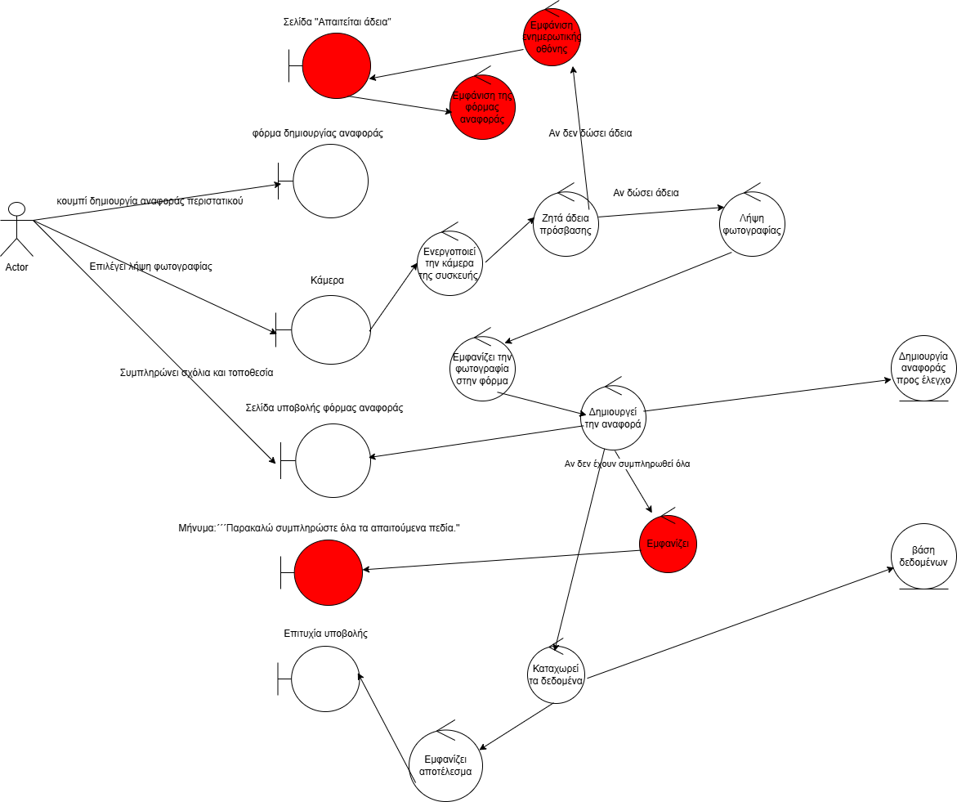

**Use**

**Use-case 9 Φόρουμ Συζητήσεων**

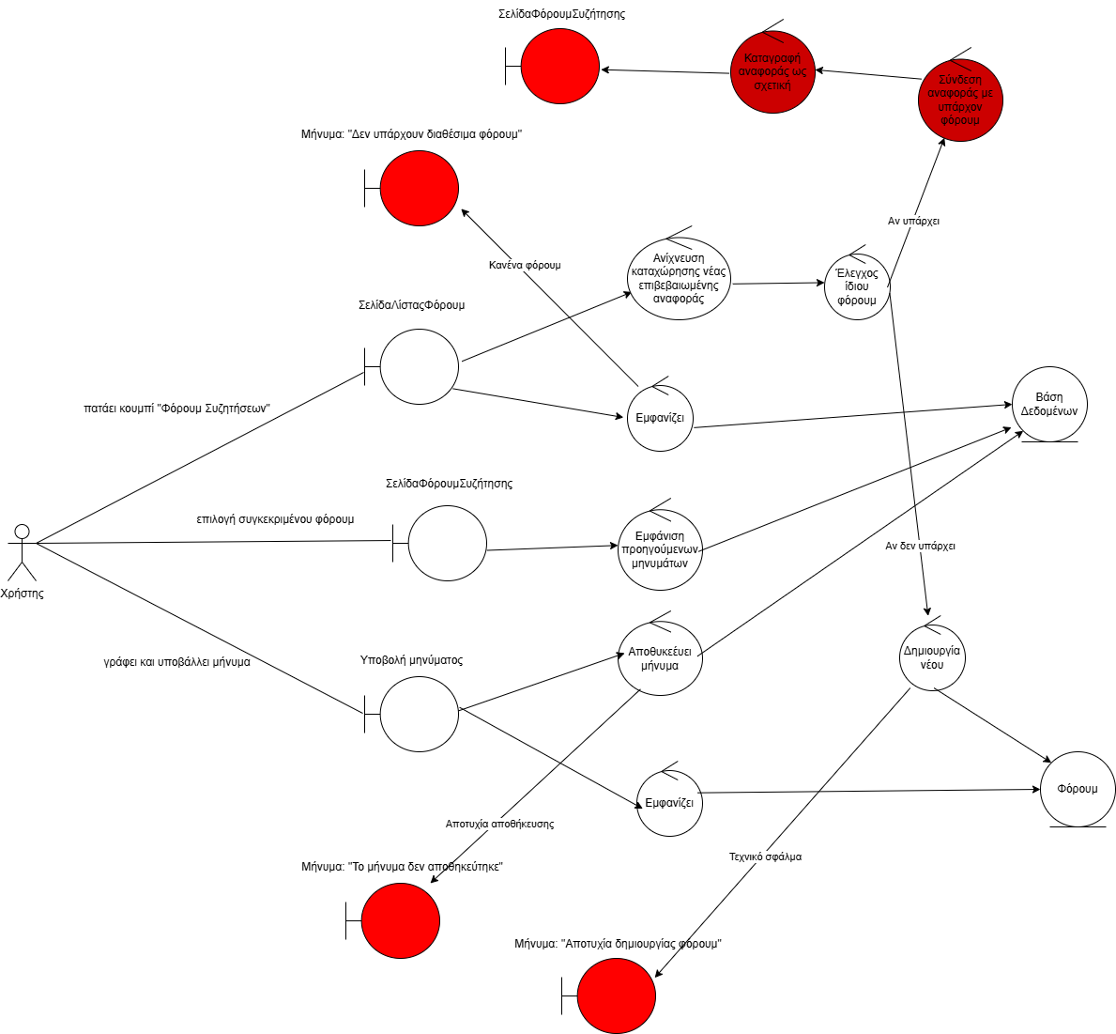

Class-diagram-v1.0

***‘SAFESCAN’***



ΟΜΑΔΑ: ΑΝΑΣΤΑΣΟΠΟΥΛΟΥ ΠΗΝΕΛΟΠΗ-ΚΩΝΣΤΑΝΤΙΝΑ Α.Μ: 1093322 4o ΕΤΟΣ

ΚΑΠΟΓΙΑΝΝΟΠΟΥΛΟΥ ΑΝΔΡΙΑΝΑ-ΘΕΟΔΩΡΑ Α.Μ: 1093379 4o ΕΤΟΣ

ΒΕΛΙΣΣΑΡΙΔΗ ΔΩΡΟΘΕΑ Α.Μ: 1093332 4o ΕΤΟΣ

ΚΟΛΛΙΑ ΔΑΝΑΗ-ΜΑΡΙΑ Α.Μ: 1093390 4o ΕΤΟΣ

ΤΖΟΥΜΑΝΗ ΦΩΤΕΙΝΗ Α.Μ: 1103079 3o ΕΤΟΣ

Domain-model description:

**Use-case Στατιστικά**

| **Κλάση** | **Ρόλος** |
| --- | --- |
| **FilterForm** | GUI φόρμα όπου ο χρήστης επιλέγει φίλτρα (κατηγορία, περιοχή, τύπο διαγράμματος). |
| **FilterSelection** | Οντότητα που συγκεντρώνει τις επιλογές του χρήστη για να αποσταλούν στο σύστημα. |
| **StatisticsController** | Ελεγκτής που υλοποιεί τη λογική του Use Case: ελέγχει αν υπάρχουν δεδομένα και δημιουργεί γράφημα. |
| **StatisticalData** | Οντότητα που αναπαριστά μία στατιστική εγγραφή (π.χ. αριθμός αναφορών ανά ημερομηνία). |
| **Chart** | Οντότητα που δημιουργεί και αποδίδει το στατιστικό γράφημα (bar ή pie), βασισμένο σε δεδομένα. |
| **ChartPage** | Οθόνη που προβάλλει το γράφημα στον χρήστη |

**Use-case Δημιουργία αναφοράς**

| **Κλάση** | **Ρόλος** |
| --- | --- |
| **ReportForm** | GUI φόρμα που συμπληρώνει ο χρήστης για να δημιουργήσει νέα αναφορά (φωτογραφία, περιγραφή, τοποθεσία). |
| **ReportController** | Ελεγκτής που διαχειρίζεται την υποβολή της αναφοράς: επικοινωνεί με το AI, επαληθεύει, δημιουργεί και αποθηκεύει την αναφορά. |
| **Report** | Οντότητα που περιέχει τα δεδομένα μιας αναφοράς (φωτογραφία, τύπος, τοποθεσία, περιγραφή, status κ.λπ.). |
| **CameraSystem** | Εξωτερικό υποσύστημα που χειρίζεται την επιλογή/λήψη φωτογραφίας (είτε από κάμερα είτε από αρχείο). |
| **ConfirmationMessage** | Οπτικό μήνυμα που ενημερώνει τον χρήστη ότι η αναφορά του καταχωρήθηκε επιτυχώς. |
|  |  |

Sequence-diagramv1.0

***‘SAFESCAN’***